Жёсткие распашные двери

ПАСПОРТ

к накладной №

от

г.

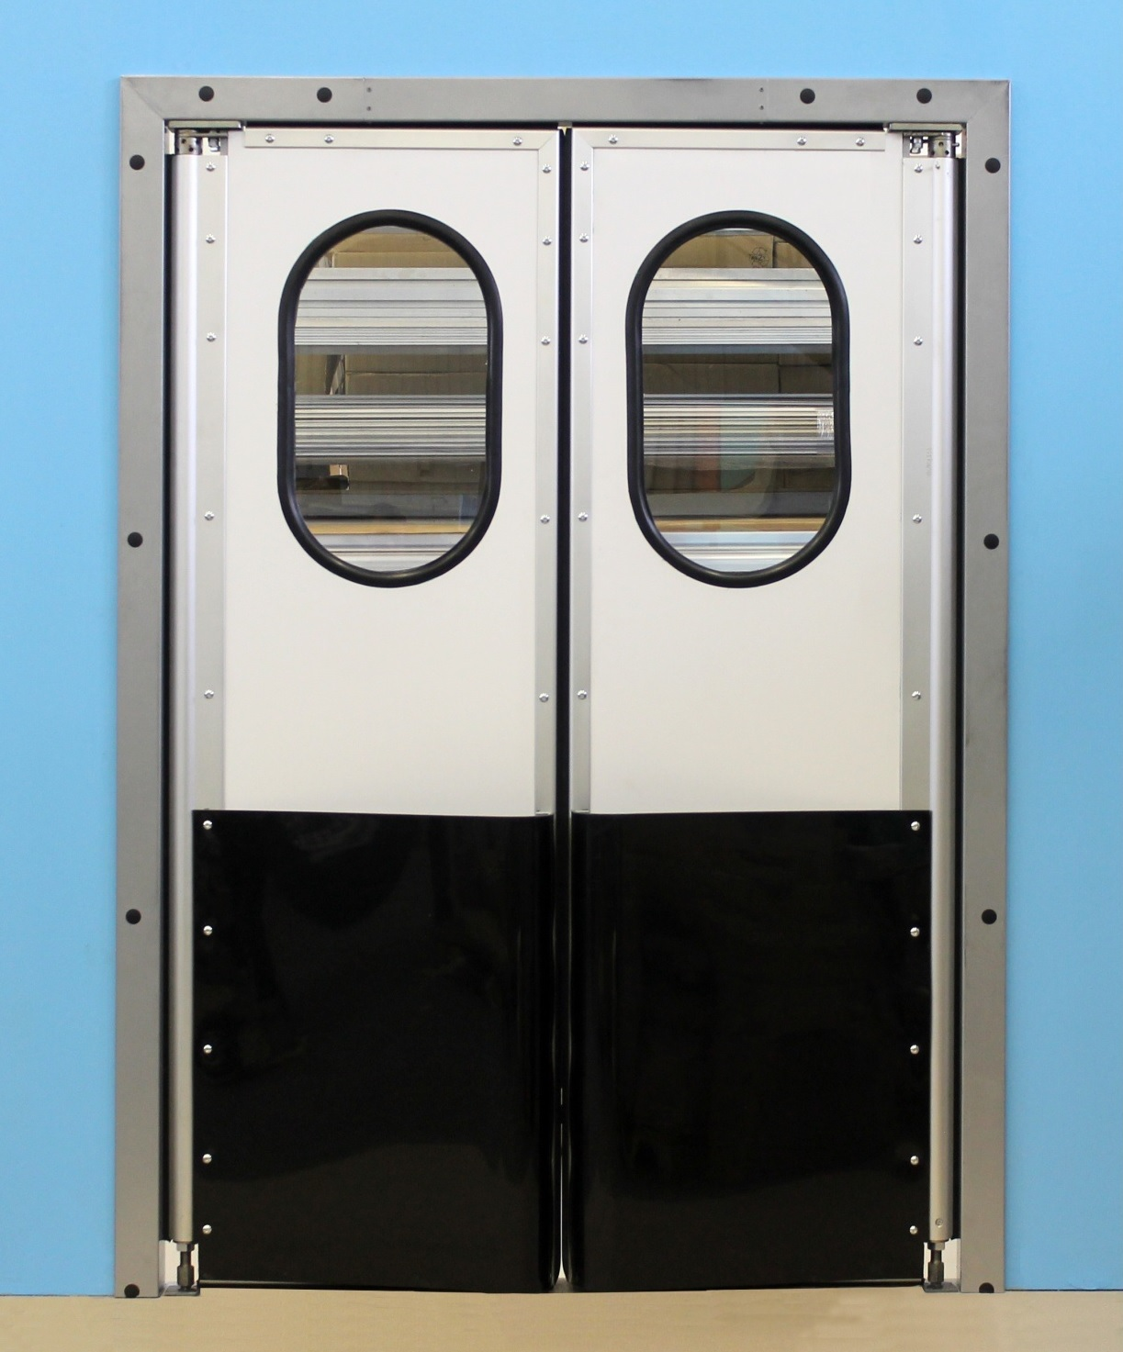

Содержание

Стр.

Введение
Назначение изделия
Технические характеристики
Комплект поставки
Устройство изделия
Монтаж изделия (инструкция по монтажу)
Меры безопасности
Техническое обслуживание
Характерные неисправности и методы их устранения
Правила хранения и транспортировки
Гарантийные условия
Обязательные требования к проему

-2-
3
4
4
4
5
7
9
9
10
10
11
12

Введение

Настоящее руководство предназначено для ознакомления с назначением
изделия, техническими характеристиками, комплектом поставки, устройством, мерами

безопасности,
техническим
обслуживанием,
монтажом,
характерными

неисправностями и порядком их устранения, правилами хранения, транспортирования
и эксплуатации жёстких распашных дверей.

Назначение изделия

Жёсткие распашные двери предназначены для уменьшения теплопотерь,
устранения сквозняков и стабилизации температурно-влажностного режима в
производственных и складских помещениях, морозильных камерах, магазинах и
супермаркетах.

Технические характеристики

Размеры: одностворчатая / двухстворчатая.
Высота отбойника: 200, 400, 600, 800, 1000(Н)мм.
Тип окна – круг / овал.
Наполнение – Styrofoam RTM 40 кг/м³
Покрытие – твёрдый ударопрочный ПВХ 1.5 мм.
Полотно двери толщ. – 24мм.

Производитель оставляет за собой право вносить в конструкцию дверей изменения,
не ухудшающие конструктивные и прочностные характеристики без внесения
изменений в настоящее руководство.

-3-
Характеристика | Ед. измерения | Значение
Коэффициент теплопроводности | Вт/м³*К | 0,030
Теплопроводность при ср. температуре 10ºС | Вт/м²*К | 0,025
Гигроскопичность после 28 суток | об % | 0,5
Коэффициент диффузии водяных паров |  | 150
Коэффициент расширения | мм/(мК) | 0,07
Прочность при растяжении | Н/мм² | 0,78
Модуль упругости | Н/мм² | 11,33
Прочность на срез | Н/мм² | 0,51
Модуль сдвига | Н/мм² | 4,50
Прочность при сжатии при 10%-ной деформации | Н/мм² | 0,4
Допустимый диапазон температур | ºС | От -40 до +50
Характеристики огнестойкости |  | Класс материалов В1.  Знак проверки РА-III2.004

Комплект поставки

В комплект поставки жёстких распашных дверей входит:
1. створка*;
2. возвратный механизм*;
3. основание нижнее*;
4. основание верхнее*;
Примечание: запасные части в комплект поставки не входят.
* Может быть в количестве 1-ой или 2-х штук в зависимости от типа дверей.

Устройство изделия

Створка двери (3) выполняется из высококачественных сэндвич-панелей
толщиной 24 мм, которые характеризуются низкой теплопроводностью, высокой
влагопроницаемостью, малым весом, оптимальной прочностью на сдвиг и растяжение,
высоким пределом на сжатие. Внешние поверхности панели изготовлены из твёрдого
ударопрочного поливинилхлорида, внутренний слой – прессованный полистироловый
пенопласт RTM. В каркасе дверных створок предусмотрено эластичное силиконовое
уплотнение (2), которое эффективно ограничивает проток воздуха между каркасом и
косяком двери. В нижней части створок предусмотрены отбойные листы (5)
специальной формы, изготовленные из твёрдого полиэтилена, которые защищают
створки дверей от ударов (штабелеры, тележки и т.д.). В дверных створках
предусмотрены окна круглой формы (4), выполненные из прозрачного поликарбоната.
Несущая рама (1) дверных створок изготовлена из прочного анодированного

алюминиевого
профиля
трубчатой
формы,
что
обеспечивает
надёжность
и

превосходный дизайн конструкции.

Внутри
профиля
находится
требующий
минимального
технического

обслуживания возвратный механизм (6). Усилие необходимое для открытия двери,
можно регулировать, не снимая двери с петель.
Возвратный механизм (6) предназначен для возврата створки двери в закрытое
положение. Механизм состоит из оси, верхнего и нижнего рычагов, верхней и нижней
втулок пружины, фиксатора. Пружина устанавливается одним окончанием в нижнюю
втулку и фиксируется штифтом, а другим окончанием – в верхнюю втулку.
Регулировка усилия пружины осуществляется вращением верхней втулки (увеличение
усилия – вращение по часовой стрелке), а при достижении необходимого усилия –

-4-

фиксации втулки фиксатором. Усилие при этом должно быть достаточным, чтобы
двери не открывались сквозняком и в то же время не сильно препятствовали при
движении через них. В возвратном механизме установлены подшипники скольжения,
что обеспечивает длительную и качественную работу механизма.
Верхнее основание (7) и нижнее основание (8) предназначены для фиксации оси
створки двери в проёме. На верхнем основании установлен эксцентрик для устранения
неплотного прилегания створок двери в закрытом положении.
Крепёжные элементы предназначены для крепления верхнего и нижнего
оснований. Несущая рама имеет гладкую поверхность, не ржавеет и её чистка не
представляет трудности.

-5-
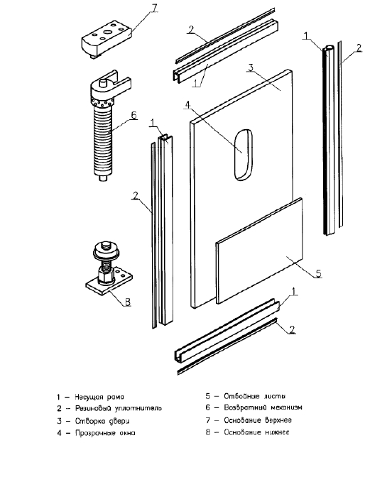

Монтаж изделия

Инструкция по монтажу.

Перед установкой дверей убедитесь в том, что створки не были повреждены во
время транспортировки, и проверьте комплектность ворот. С помощью строительного
уровня необходимо проверить горизонтальную и вертикальную части проёма.

1. В дверном проёме закрепить верхнее основание (1) и нижнее основание (2) либо
болтами, либо сваркой, обеспечивая точное вертикальное положение каркаса
двери.
2. Подпятник (3) завернуть до упора в резьбовую втулку (4).
3. Установить дверь в нижнее основание, предварительно установив в подпятник
шарик (5).
4. Выкручивая подпятник, установить дверь в верхнее основание.
5. Затянуть контргайку (6).
6. Вставить в отверстие узла возвратного механизма (7) металлический стержень и
поворачиваю вокруг оси обеспечить совпадение наружного и внутреннего
отверстий и зафиксировать стопором (8). Усилие для открывания двери

регулируются различными
углами поворота возвратного механизма до

совмещения отверстий.
7. Неплотное прилегание створок двери в закрытом положении устранить
регулировкой эксцентрика (9).

Если конструкция предусматривает наличие двух створок, то повторить операции
по монтажу дверей для противоположной створки.

При необходимости дверные створки можно мыть, например моющими средствами
для половых покрытий из ПВХ или средствами для мытья посуды.

-6-

-7-
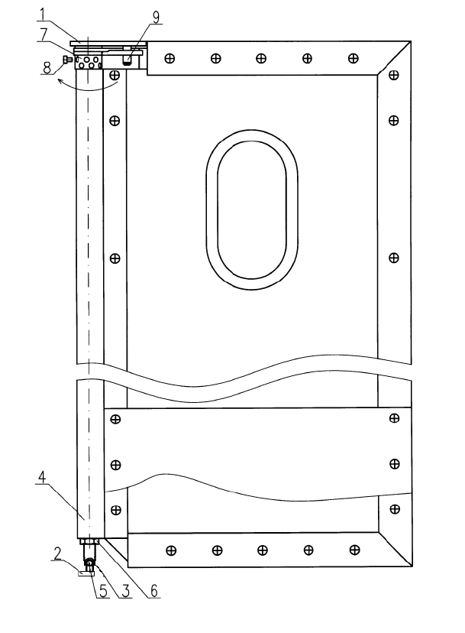

Меры безопасности

К работе с дверьми допускаются лица, ознакомленные с настоящим

руководством
по
эксплуатации,
изучившие
устройство,
меры
безопасности,

техническое обслуживание, монтаж, характерные неисправности и порядок их
устранения, правила хранения, транспортирования и эксплуатации жёстких распашных
дверей.
Перед началом работ необходимо провести осмотр общего состояния дверей.
Запрещается пользование дверьми при наличии, каких бы то ни было неисправностей.

Техническое обслуживание

Периодичность

технического

обслуживания

должна

устанавливаться

в

зависимости от конкретных условий эксплуатации.
При осмотре дверей необходимо проверять состояние резьбовых и других
соединений, в случае необходимости осуществлять подтяжку. Периодически смазывать
возвратный механизм (Литол-24).
Качество работы и срок службы жёстких распашных дверей во многом зависят
от качественного и своевременного технического обслуживания. Своевременная
смазка, регулировка дадут гарантию многолетней и безотказной службы дверей.

Характерные неисправности и порядок их устранения

Правила хранения и транспортировка

Хранение дверей должно осуществляться по группе условий 5 ГОСТ 15100-69.
Транспортирование дверей в упакованном виде должно производиться по
группе условий 7 ГОСТ 15150-69 и может осуществляться автомобильным,

железнодорожным
и
речным
транспортом
в
соответствии
с
правилами,

установленными для данного вида транспорта. Погрузка, выгрузка, размещение и

крепление
на
транспорте
должны
производиться
способом,
обеспечивающим

сохранность упаковки.

-9-
Наименование неисправности.  Внешние признаки и  дополнительные признаки | Вероятная причина | Метод устранения
При открытие створка дверй  не поворачивается вокруг оси  или поворачивается с большим  усилием | Перетянут регулировочный  болт нижней опоры | Ослабить болт опоры
Створка не закрывается | Нет смазки в возвратном  механизме | Смазать возвратный  механизм

Гарантийные условия

Гарантийный период эксплуатации жёстких распашных дверей составляет 12
месяцев со дня подписания акта приёма работ.
В течении гарантийного срока Производитель обеспечивает устранение всех
выявленных в изделиях скрытых неисправностей производственного характера. Под
«скрытыми неисправностями производственного характера» понимаются: дефекты в
используемых при изготовлении изделий материалах (комплектующих), а также

дефекты,
допущенные
при
сборке
изделия.
Факт
выявления
скрытых

производственных неисправностей подтверждается Актом дефектации.
В случае выявления в изделии скрытых производственных неисправностей,
подтверждённых Актом дефектации, Производитель обязуется по собственному
выбору:
- безвоздмездно произвести замену некачественных деталей (комплектующих) на
детали (комплектующие) надлежащего качества;
- безвоздмездно произвести ремонт некачественных деталей (комплектующих).

Заменённые
детали
(комплектующие)
переходят
в
собственность

Производителя.
Гарантия не распространяется на:
- механические повреждения;
- неисправности, возникшие вследствие нарушения правил эксплуатации и ухода за
изделием;
- повреждение изделия, возникшие вследствие действий Заказчика или иных третьих
лиц;
- неисправности и дефекты, вызванные внешним воздействием на изделие (огонь, вода,
соли, кислоты, щёлочи);
- неисправности, возникшие при попытке самовольной переустановки, ремонта, или
переделки изделия;

-
неисправности,
возникшие
из-за
использования
комплектующих
изделий

производства иных компаний без согласия Производителя изделия.

- 10 -

______________________

- 11 -
